1、下面的图形是平行四边形吗？

**（ ）**  **（ ）**  **（ ）**

2、选择

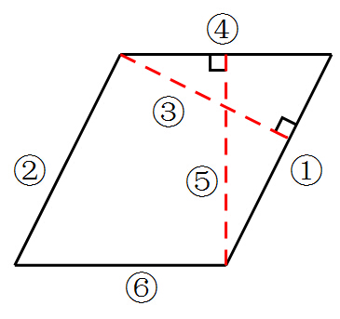

1. 图中相对应的底和高是( )
2. Ａ：6和１ Ｂ：５和4
3. Ｃ：２和4　　 Ｄ：３和１

3、 下面哪些图形是平行四边形？画出每个平行四边形的高。